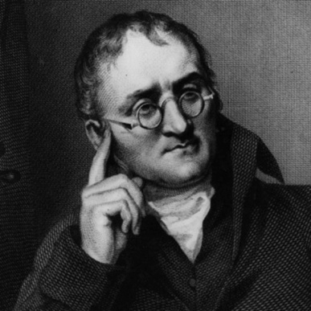
Nom : Dalton
Nom au complet : John Dalton
Nationalité : Britannique
Période de temps : 6 septembre 1766 au 27 juillet 1844
